Муниципальное автономное дошкольное образовательное учреждение
«Детский сад №7 города Шимановска»

РАЗВЛЕЧЕНИЕ
Тема: «День добра»

Музыкальный руководитель: Эккерт Анна Аркадьевна

г.Шимановск

Развлечение «День добра»
В подготовительной группе
Цель:
формировать у детей представление о доброте как важном человеческом качестве, уточнить представления о понятиях «добро», «зло», «доброжелательность», воспитывать доброжелательное отношение к окружающим. Поощрять стремление ребенка совершать добрые поступки. Создать праздничное настроение.
Задачи:
- закрепить знания детей о правилах поведения, вежливого отношения к сверстникам и взрослым;
- обогатить словарь детей вежливыми словами;
- воспитывать доброжелательное отношение к окружающим.
Ход мероприятия:
Звучит музыка «Что такое доброта» Барбарики
Дороге ребята и уважаемые взрослые! ДОБРЫЙ ДЕНЬ! Мы рады видеть вас и приветствовать на этом празднике "ДОБРА"! Сегодня мы много узнаем о доброте и вежливости. Я очень рада видеть Вас и ваши добрые лица, лучистые глазки! Давайте подарим частичку своего хорошего настроения друг другу. Посмотрите, ребята, друг на друга и улыбнитесь друг другу. Когда вы улыбаетесь, у вас счастливые и добрые лица. Значит, здесь собрались добрые сердечные люди.
А вы, ребята, считаете себя добрыми? (отв. детей)
Вежливыми (отв. детей)
Кто в вашей семье культурный и вежливый (отв. детей)
Молодцы ребята, очень хорошие ответы!
Дети, как вы думаете, что означают слова «доброта», «добрый»?
Доброта-улыбка, детский смех, это здоровье и успех.
Доброта - это всё хорошее, доброе, красивое.
Доброта - это отзывчивость, стремление сделать добро другим.
Добрый человек-это тот, кто любит людей и животных, который в любую трудную минуту готов прийти на помощь.
Давайте вместе с вами отправимся в волшебное путешествие по городу «Волшебных слов».
Это необычный город: его улицы, аллеи и площади открыты только для тех, кто умный и добрый и знает вежливые слова.
1. Улица добрых слов
Придумано кем-то
Просто и мудро
При встречи здороваться:
-Доброе утро!
-Доброе утро!
Солнцу и птицам!
-Доброе утро!
Улыбчивым лицам.
И каждый становится
Добрым, доверчивым…
Пусть доброе утро
Длится до вечера.
Игра «Весёлые приветствия»
Я предлагаю вам поздороваться вот такими способами:
Глазами и головой (дети здороваются глазами так, как придумывают в этот момент, можно предложить подмигивание, кивок головой и др.)
- Руками (дети здороваются, как могут и как им позволяет фантазия)
- Ртом (сказать: «Здравствуй!», «Привет!», «Здорово!»)
А теперь немного изменим правила. Вы по сигналу начинаете двигаться по залу и здороваться со всеми, кто встречается на пути. Здороваться надо определенным образом:
• Один хлопок – здороваемся за руку;
• Два хлопка – здороваемся плечиками;
• Три хлопка – здороваемся спинками.
Мальчик вежливый и развитый, говорит при встрече… (Здравствуйте).
За день мы устали очень, скажем всем … (Спокойной ночи).
Зеленеет старый пень, когда услышит … (Добрый день).
Когда нас бранят за шалости, мы говорим … (Извините, пожалуйста).
Друга встретил ты в обед и сказал ему … (Привет).
Если же вечером встреча, скажем ему … (Добрый вечер).
Если девочка больна, хрипло кашляет она
И раз пять чихает снова, скажем ей мы … (Будь здорова).
Если больше есть не в силах, скажем маме мы … (Спасибо).
И во Франции и в Дании на прощание говорят … (До свидания).
А сейчас я предлагаю
Игра «Не ошибись, пожалуйста»
Я буду просить вас исполнить задание, но выполнять его надо только тогда, когда я назову “волшебное слово” — пожалуйста. Будьте внимательны!
-Встаньте, пожалуйста!
-Будьте добры, похлопайте в ладоши!
-Поднимите руки!
- Потопайте, пожалуйста.
-Попрыгайте, пожалуйста.
-Руки вперед.
Садитесь, пожалуйста.
Продолжаем путешествие и следующая остановка
2. « Тупик вредных советов»
Недавно ученые открыли, что на свете бывают непослушные дети, которые все делают наоборот. Им дают полезный совет: «Умывайтесь по утрам» — они берут и не умываются.
Если ты пришел к знакомым,
Не здоровайся ни с кем.
Слов: «пожалуйста», «спасибо»
Никому не говори.
Отвернись и на вопросы
Ни на чьи не отвечай.
И тогда никто не скажет
Про тебя, что ты болтун.
« Если друг на день рожденья
Пригласил тебя к себе,
Ты оставь подарок дома -
Пригодится самому.
Если младшая сестренка
Заблудилась в огороде
И орет, не в силах к дому
Путь обратный отыскать,
Быстро прячься за кустами,
И за чем ей помогать..
А вы так не поступаете?
А теперь давайте поиграем в игру
Игра «да-нет!»
Вы смелые?
Вы умелые?
Вы ленивые?
Красивые?
Крикливые?
Веселые
Милые?
Послушные?
Драчливые?
Счастливые?
- Давайте немножко отвлечемся и гимнастикой займемся.
Я иду, и ты идёшь – раз, два, три (шаг на месте)
Я пою, и ты поёшь – раз, два, три (дирижируем руками)
Мы идём и поём – раз, два, три (идём по кругу в одну сторону)
Очень дружно мы живём – раз, два, три (идём по кругу в другую сторону)
Мы живём не тужим, и со всеми дружим (идём в круг, взявшись за руки и друг друга обнимаем)
Следующая наша остановка
3. «Площадь добра»
Сыграем в игру «Ласковое слово».
Я назову слово, а вы должны его изменить, чтобы оно звучало ласково, например: Заяц- зайчик.
Конфета, мышь, кошка, девчонка, рыба, мама, цветок, Ира, арбуз, дети, руки.
Игра «Волшебный стул»
(волшебный потому что - кто ни сядет, на него все начинают говорить о человеке добрые слова)
Посадить воспитателя на стул и дети ему говорят добрые слова.
У нас ребята дружные, миролюбивые. Даже если кто-то чуть-чуть поссорится, то сразу же помирится.
(дети, держась мизинчиками, повторяют слова)
Если с другом ты поссорился,
То пойди и помирись.
Ты не дуйся и не хмурься,
Если надо, извинись!
И тогда вокруг всё ярче
И светлее станет вдруг,
Потому что сразу рядом
Будет настоящий друг!
Наши дети очень весёлые и дружные.
Вот мы руки развели,
Словно удивились.
И друг другу, до земли,
В пояс поклонились!
Наклонились, выпрямились,
Наклонились, выпрямились.
Ниже, ниже, не ленись,
Поклонись и улыбнись.
4. Станция «Сказочная»
А сказки знаете? Любите? А угадайте добрых героев сказок?
Сказка нам добро несет, тот, кто знает – тот поймет!
Лечит маленьких детей,
Лечит птичек и зверей,
Сквозь очки свои глядит
Добрый доктор ...(Айболит)
Он в Африке живет.
И ужасным голосом песни поет.
Он просто злодей
Это……(Бармалей)
Деревянный мальчуган
Он шумит как барабан,
Любимец взрослых и детей,
Всяких выдумщик затей,
Длинный нос покажет ловко,
Вместо носа не морковка!
Кто же это? (Буратино)
Человек немолодой
Очень с длинной бородой!
Обижает Буратино,
Артемона и Мальвину,
Знает кто-нибудь из вас
Кто же это? (Карабас)
Я в ступе летаю – деток похищаю
В избе на куриной
Ноге проживаю,
Нос крючком, глаза торчком
Кто же я? (Баба-Яга)
Все ждут его зимой,
Он и добрый, он не злой,
Бородой до глаз зарос.
Краснощекий …(Дед Мороз)
В сказке серым уродился,
Все боятся – как огня!
Все зверушки разбежались
В домик спрятались от меня!
Грозно вдруг зубами щелк..
Злой, ужасный, серый….(Волк)
Этих маленьких детей
Волк обидел — съел, злодей!
Лишь один в живых остался,
Волку в зубы не попался.
Маме все он рассказал,
братьев всех он показал
Кто серые они?
Если знаешь, назови! ( Козлята)
Жил он в птичнике, боялся,
Что над ним индюк смеялся,
Ведь никто не знал, что он
Белым лебедем рожден. (Гадкий утенок)

5. Станция цветочная»
- Ребята, смотрите письмо лежит. Давайте посмотрим что здесь написано. «Здравствуйте, ребята! Мы узнали, что вы едете в страну Добра и мы уверены, что вы добрые. У нас случилась беда. Налетел сильный ветер и сдул букет. Помогите, пожалуйста, собрать все цветы в корзину».

- Ребята, давайте поможем? (Дети отвечают). Цветы не простые, а волшебные. Нужно сказать доброе слово, а потом прикрепить лепесток к цветку. (Дети по очереди говорят вежливые слова).
- Молодцы, ребята! Жители станции «Цветочная» очень рады, что вы справились с заданием и говорят вам «Спасибо».
Конкурс «Разбитое сердце»
Большое сердце заранее разрезаем на небольшие кусочки, и участники должны собрать целую картинку (в сердце «спрятано» изречение)
• Добро век не забудется
• Жизнь дана на добрые дела.
Участники объясняют, как они понимают смысл данного изречения.
- Ребята, я вас попрошу почитать стихи о добре и добрых делах.
Ребенок: Доброта нужна всем людям,
Пусть побольше добрых будет.
Говорят не зря при встрече
«Добрый день» и «Добрый вечер».
И не зря ведь есть у нас
Пожелание «В добрый час».
Доброта — она от века
Украшенье человека…
Ребенок: Добрым быть совсем не просто,
Не зависит доброта от роста.
Не зависит доброта от цвета,
Доброта не пряник, не конфета.
Если доброта, как солнце, светит,
Радуются взрослые и дети.
Ребенок: Я хочу, чтоб все смеялись,
Чтоб мечты всегда сбывались,
Чтобы детям снились радостные сны.
Чтобы утро добрым было,
Чтобы мама не грустила,
Чтобы в мире больше не было войны.
Ребенок: — Добрый день! — тебе сказали,
— Добрый день! — ответил ты.
Как две ниточки связали
Теплоты и доброты.
- Ребята давайте поиграем в игру «Добрые дела». Перечислите, какие добрые дела можете выполнить вы – дошкольники? Кто больше вспомнит и назовет таких дел, которые вы выполняли? По очереди дети называют дела и каждый ребенок прикрепить ладошку к дереву(считает свои выполненные дела)
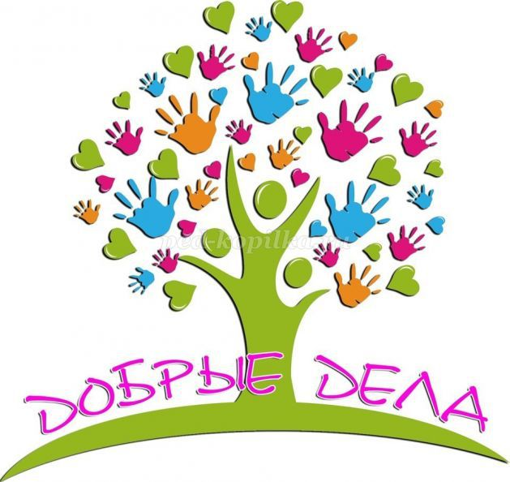
- А что нужно для того, чтобы люди стали добрее, чтобы доброта была повсюду? Как нужно начинать свой день?
- Давайте будем всегда добрыми, вежливыми, заботливыми.

Песня «Ты, да я, да мы с тобой»

